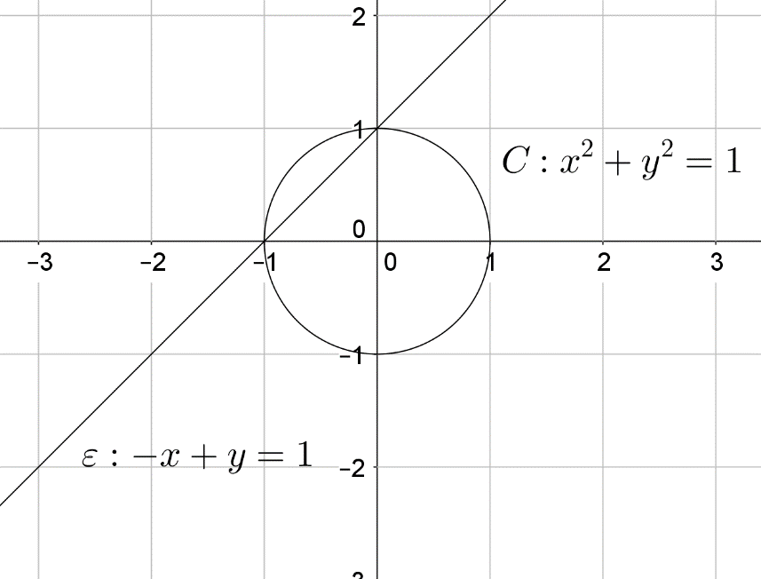Mη γραμμικά συστήματα

1. Στο διπλανό σχήμα να επαληθεύσετε αλγεβρικά τις συντεταγμένες των σημείων τομής του κύκλου ( C ) και της ευθείας (ε).

1. 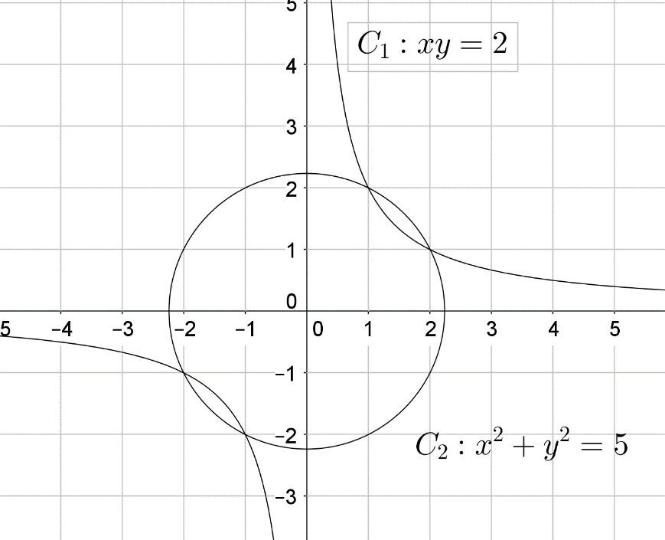Στο διπλανό σχήμα να επαληθεύσετε αλγεβρικά τις συντεταγμένες των σημείων τομής του κύκλου ( C2 ) και της υπερβολής (C1)
2. Να λύσετε το σύστημα 
3. Δίνεται η ευθεία (ε): y=4x-κ,κ∈R και η παραβολή C: y=x2
4. Για ποιες τιμές του κ η (ε) τέμνει τη ( c) σε 2 σημεία
5. Για κ=3 να βρείτε τα κοινά σημεία των (ε) και (c )